XII OGÓLNOPOLSKI

INDYWIDUALNY TURYSTYCZNY RAJD MOTOROWY PTTK „SZLAKIEM KLASZTORÓW I SANKTUARIÓW W POLSCE – 2017”

REGULAMIN RAJDU

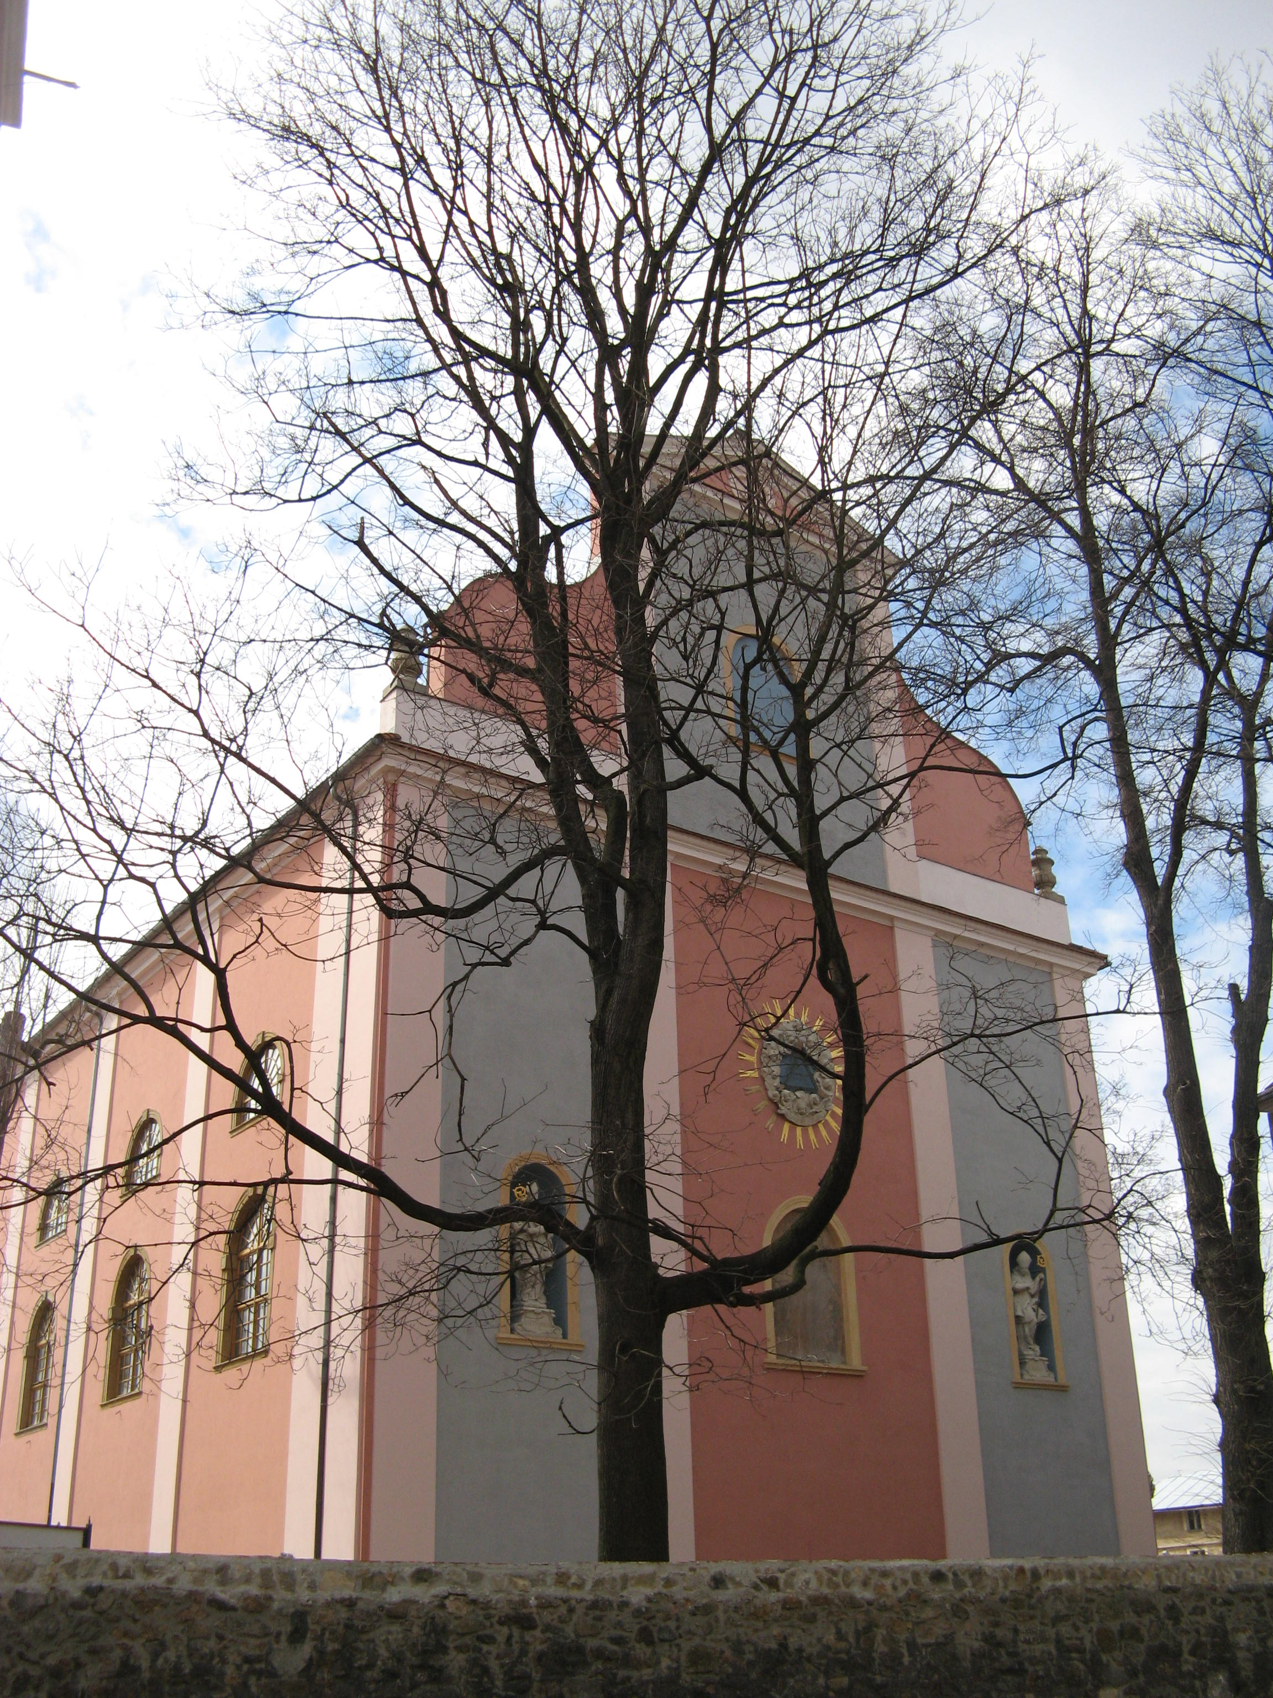

Jelenia Góra – Cieplice – dawny kościół klasztorny OO Cystersów
– obecnie OO Pijarów p.w. Św. Jana Chrzciciela.

KOMISJA TURYSTYKI MOTOROWEJ
ZO PTTK „SUDETY ZACHODNIE” W JELENIEJ GÓRZE
- Organizator rajdu: Komisja Turystyki Motorowej Oddziału PTTK „Sudety Zachodnie” w Jeleniej Górze.

- Kierownictwo rajdu:
  - Komandor: Jan Tyczyński.
  - Sekretarz: Maria Marcinkowska.

- Sponsorzy imprezy:
  - Zarząd Oddziału PTTK „Sudety Zachodnie” w Jeleniej Górze.
  - Wydawnictwo Turystyczne „PLAN” w Jeleniej Górze.

- Cele rajdu:
  - Jubileusz 400 – Lecia istnienia Zakonu Kleryków Regularnych Ubogich Matki Bożej Szkół Pobożnych – OO Pijarów SP
  - Poznawanie zabytków sakralnych, klasztorów i sanktuariów w Polsce.
  - Poznawanie kultury i historii Polski.
  - Poznawanie muzeów kościelnych i klasztornych w Polsce.
  - Poznawanie historii poszczególnych zakonów w Polsce.
  - Poznawanie zabytków znajdujących się na liście UNESCO.
  - Poznawanie zabytków klasy europejskiej w Polsce.
  - Poznawanie skansenów i muzeów etnograficznych w Polsce.
  - Poznawanie parków narodowych w Polsce.
  - Poznawanie polskich pomników historii.
  - Upowszechnianie krajoznawstwa wśród turystów zmotoryzowanych.

- Termin rajdu: Rajd trwać będzie w okresie od 01.02 – 31.10.2017 r.

- Warunki uczestnictwa w rajdzie, opłata na pokrycie kosztów realizacji imprezy:
  - Uczestnikami mogą być indywidualni turyści zmotoryzowani, którzy dokonają opłaty i prześlą wypełnione karty zgłoszenia.
  - Maksymalnie załoga może liczyć 5 osób.
  - Opłata na pokrycie kosztów realizacji imprezy wynosi 25 zł od załogi.
  - Opłatę tę należy dokonać przelewem na konto PTTK Oddział „Sudety Zachodnie” w Jeleniej Górze, nr: BZ WBK S.A. 61 1090 1926 0000 0005 1400 0193, z dopiskiem „Klasztory i sanktuaria”.
  - Zgłoszenie i ksero dowodu opłaty na pokrycie kosztów realizacji imprezy należy przesłać na adres: PTTK Oddział „Sudety Zachodnie”, ul. 1 – go Maja nr 86, 58 – 500 Jelenia Góra, tel. 75 – 752 – 58 – 51,
w terminie do 30 września 2017 r., e-mail:pttk@pttk-jg.pl
  - Uczestnicy rajdu ubezpieczają się we własnym zakresie.
  - Z chwilą wpływu zgłoszenia do tut. Oddziału i opłaty na wskazane konto, organizator rajdu przesyła „Kartę rajdową”.
- Punktacja rajdu:
- Za potwierdzony pieczątką pobyt w zespole klasztornym OO
Pijarów, zwiedzanie zespołu, z opisem, -100 pkt.
- Za potwierdzony pieczątką pobyt w klasztorze, zwiedzanie
klasztoru, z opisem, - 30 pkt.
- Za potwierdzony pieczątką pobyt w sanktuarium, zwiedzanie
sanktuarium, również w sanktuarium znajdującym się przy
klasztorze, z opisem - 30 pkt.
- Za potwierdzony pieczątką pobyt w kościele klasztornym
lub kościele, kaplicy związanej z klasztorem, zwiedzanie
z opisem, - 10 pkt.
- Za potwierdzone pieczątką zwiedzanie klasztornego
muzeum, skarbca, wystawy stałej, czasowej z opisem - 10 pkt.
- Za potwierdzone pieczątką zwiedzanie Kalwarii, Drogi
Krzyżowej, Różańcowej i inne, np. Ścieżki Św. Jadwigi,
i inne z opisem - 5 pkt.
- Za dostarczone i podpisane zdjęcie lub widokówkę zwiedzanego
klasztoru, kościoła, sanktuarium, stacji drogi krzyżowej,
różańcowej, i innych, max 1 zdjęcie danego obiektu - 5 pkt.
- Za potwierdzone pieczątką zwiedzanie zabytku UNESCO,
zabytku klasy europejskiej, polskiego pomnika historii,
z opisem - 15 pkt.
- Za potwierdzone zwiedzanie skansenu, muzeum etnograficznego, wystawy etnograficznej, z opisem - 15 pkt.
- Za potwierdzone zwiedzanie parku narodowego w Polsce,
z opisem - 15 pkt.
- Za potwierdzony udział w imprezie motorowej PTTK - 10 pkt.
- Uwagi do punktacji i potwierdzeń:
- W ramach uczestnictwa w rajdzie należy zwiedzić, co najmniej
2 klasztory lub 2 sanktuaria.
- Potwierdzenie pobytu należy uzyskać w klasztorze, w sanktuarium,
w miejscowości, w której znajduje się klasztor lub sanktuarium.
- Potwierdzenie pobytu należy uzyskać u organizatora imprezy motorowej, program imprezy motorowej w załączeniu do karty rajdowej, pieczątka PTM.
- Potwierdzeniem zwiedzania muzeum, Kalwarii, Drogi Krzyżowej, Drogi Różańcowej jest potwierdzenie uzyskane w kościele, klasztorze, sanktuarium, miejscowości, u organizatora imprezy motorowej.
- Zabytki UNESCO i klasy europejskiej, parki narodowe, muzea etnograficzne, skanseny w Polsce wg wykazu zawartego w książeczce wycieczkowej MOT, wydanej przez KTM PTTK z opisami oraz inne muzea etnograficzne, skanseny w Polsce, również z opisami.
- Polskie pomniki historii, zgodnie z rozporządzeniami Prezydenta Rzeczypospolitej Polskiej.
- Uwzględnione będą obiekty – zabytki z wykazu UNESCO na świecie z opisami.
- Uwzględnione będą klasztory i sanktuaria znajdujące się poza obecnymi granicami Polski, na terenach dawnych ziem Polski
– Kresów wraz z opisami.
- Uwzględnione będą po 2 klasztory i 2 sanktuaria znajdujące się
w państwach sąsiadujących z Polską wraz z opisami.
- Nadesłane zdjęcia i widokówki należy opisać lub przesłać na kartach rajdowych.
- Polskie pomniki historii nie będą jednocześnie uwzględniane, jako zabytki UNESCO i klasy europejskiej.
- Bilety wstępu i pieczątki wklejone do kart rajdowych, nie będą uznawane, jako potwierdzenie pobytu w zwiedzanym zabytku.
- Do punktacji będą brane pod uwagę tylko oryginalne karty rajdowe lub ich kserokopie.

- Obowiązki uczestnika. Po zakończeniu rajdu, karty rajdowe wraz z opisami i zdjęciami należy przesłać na adres organizatora, tj. Oddział PTTK „Sudety Zachodnie” w Jeleniej Górze, ul. 1 – go Maja 86, 58 – 500 Jelenia Góra, w terminie do dnia 10 listopada 2017 r.

- Świadczenia organizatora. Po zakończeniu i podsumowaniu rajdu załoga uczestnicząca w rajdzie otrzyma:
- Sprawozdanie z rajdu i listę załóg biorących udział w imprezie.
- Plakietkę rajdową.
- Dyplomy dla załóg sklasyfikowanych na miejscach 1 – 6.
- Nagrody dla załóg sklasyfikowanych na miejscach 1 – 3.
- Upominki dla załóg sklasyfikowanych na miejscach 4 – 12.

- Postanowienia końcowe:
- Rajd został zarejestrowany pod numerem 80/17 przez KTM PTTK.
- Kierownictwo rajdu zastrzega sobie prawo ostatecznej interpretacji niniejszego regulaminu.
- Karty rajdowe wraz z załącznikami i zdjęciami uczestników pozostają
w dokumentacji organizatora rajdu.
- Organizator rajdu nie ponosi odpowiedzialności cywilnej w przypadku szkód powstałych w czasie trwania rajdu na osobie lub mieniu.
- Załącznik: Karta zgłoszenia. Komandor rajdu:

Jan Tyczyński
PTM Nr 3638

XII Ogólnopolski Indywidualny nr kolejny zgłoszenia .........
Turystyczny Rajd Motorowy PTTK wpłynęło dnia .....................
„Szlakiem klasztorów i sanktuariów
w Polsce – 2017”

KARTA ZGŁOSZENIA

Kierowca:

Imię i nazwisko.............................................................................................
Adres.............................................................................................................
Województwo................................................................................................
Przynależność klubowa.................................................................................
Tel. ................................................................................................................

Pojazd:
Rodzaj i marka pojazdu.................................................................................
Numer rejestracyjny..................................................................................................

Pasażerowie: Imię i nazwisko, rok urodzenia, adres, województwo:

- .........................................................................................................................
- .........................................................................................................................
- .........................................................................................................................
- .........................................................................................................................
Zgłaszam udział w XII Ogólnopolskim Indywidualnym Turystycznym Rajdzie Motorowym PTTK „Szlakiem klasztorów i sanktuariów w Polsce – 2017”, organizowanym przez Komisję Turystyki Motorowej Oddziału PTTK „Sudety Zachodnie” w Jeleniej Górze.

Oświadczam, że treść regulaminu rajdu jest mi oraz pozostałym członkom załogi znana. Opłatę na pokrycie kosztów realizacji imprezy w wysokości 25 zł wpłaciłem.
Podpis

..................................

